Отчёт по лабораторной работе №7

дисциплина: Архитектура компьютера

Люкшина Влада Алексеевна

Содержание

# 1)Цель работы

Изучить команды условного и безусловного переходов. Приобрести навыки написания программ с использованием переходов. Изучить назначения и структуры файла листинга.

# 2)Задание

Написать программы для вычисления значений функция и нахождения наименьших и наибольших переменных.

# 3)Выполнение лабораторной работы

## 3.1) Создаем каталог для программ лабораторной работы № 7, переходим в него и создаем файл lab7-1.asm

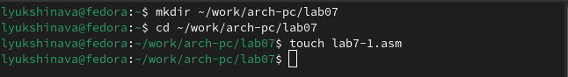

Создаем каталог и файл

## 3.2) Вводим в файл lab7-1.asm текст программы из листинга 7.1.

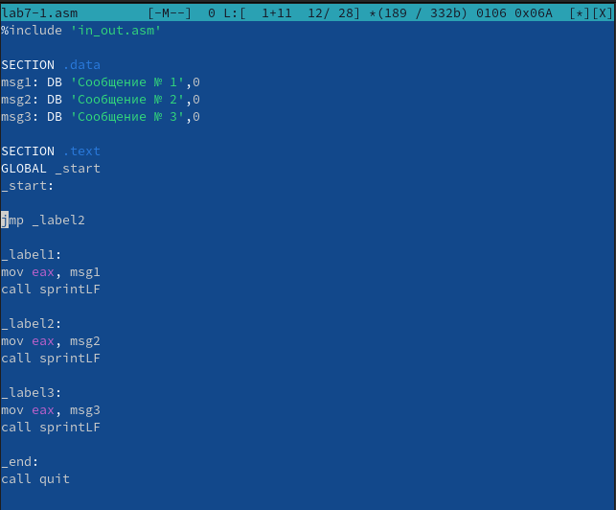

Вводим текст

## 3.3) Создаем исполняемый файл и запускаем его.

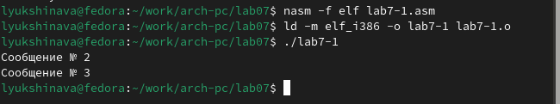

Создаем и запускаем

## 3.4) Изменяем текст программы в соответствии с листингом 7.2.

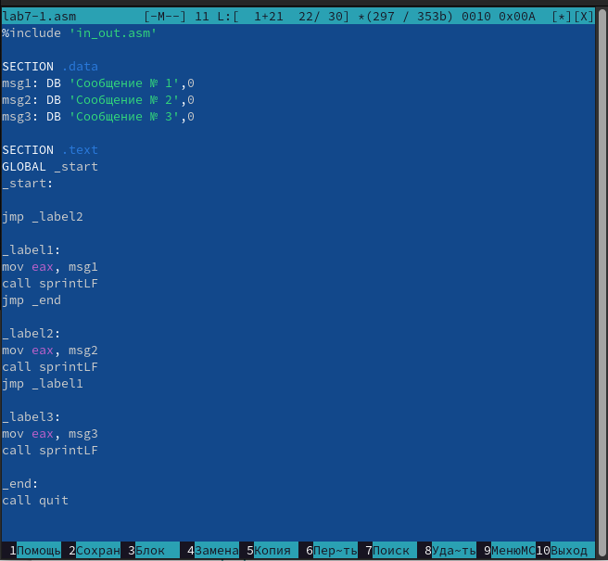

Редактируем файл

## 3.5) Создаем исполняемый файл и проверяем его работу.

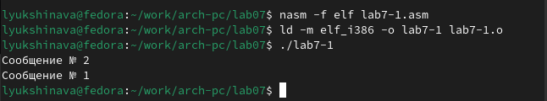

Создаем и проверяем

## 3.6) Изменяем текст программы, чтобы программа выводила сообщения в обратном порядке(сообщение №3, сообщение №2, сообщение №1).

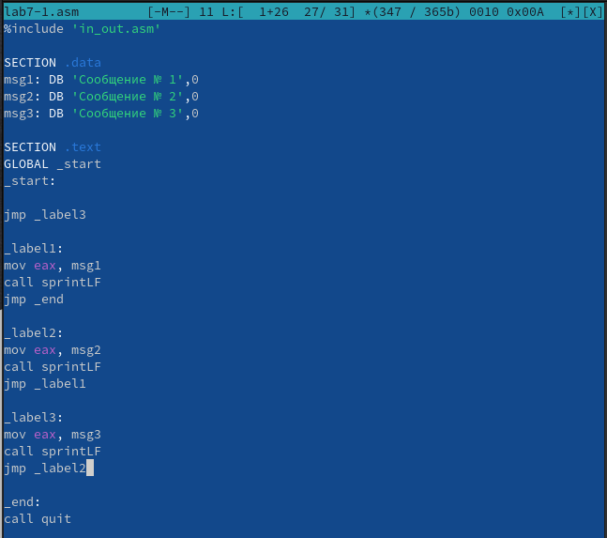

Редактируем текст

## 3.7) Создаем исполняемый файл и запускаем его.

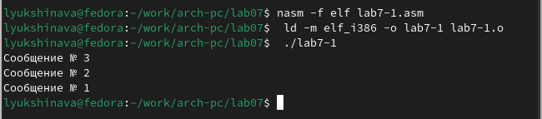

Создаем и запускаем

## 3.8) Создаем файл lab7-2.asm в каталоге ~/work/arch-pc/lab07.

Создаем файл

Создаем файл

## 3.9) Вводим в файл текст из листинга 7.3.

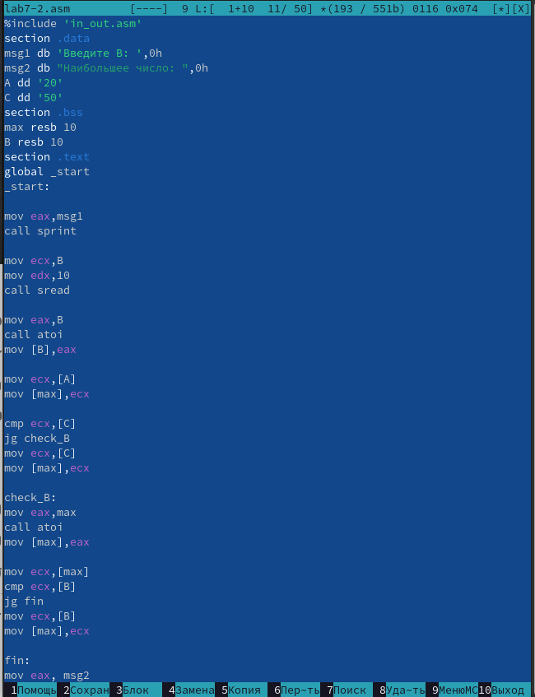

Вводим текст

## 3.10) Создаем исполняемый файл и проверяем его работу для разных значений B.

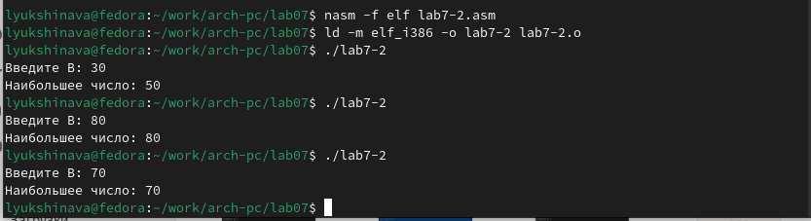

Создаем файл и проверяем его работу

## 3.11) Создаем файл листинга для программы из файла lab7-2.asm.

Создаем файл листинга

Создаем файл листинга

## 3.12) Открываем файл листинга lab7-2.lst с помощью текстового редактора mcedit.

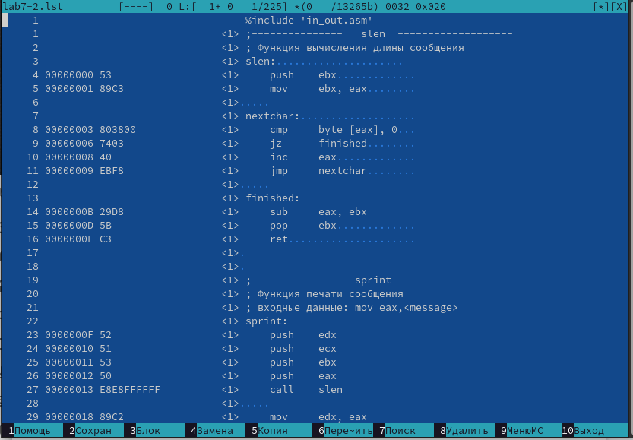

Открываем файл листинга

## 3.13) Ознакомимся с содержимым листинга и объясним три строки из него.

Строка 65: 00000045 - адрес в сегменте кода, BB00000000 - машинный код, mov ebx,0 - присвоение переменной ebx значения 0. Строка 66: 0000004A - адрес в сегменте кода, B803000000 - машинный код, mov eax,3 - присвоение переменнной ebx значения 3. Строка 67: 0000004F - адрес в сегменте кода, CD80 - машинный код, int 80h - вызов ядра.

## 3.14) Открываем файл с программой lab7-2.asm и в инструкции с двумя операндами удаляем один операнд.

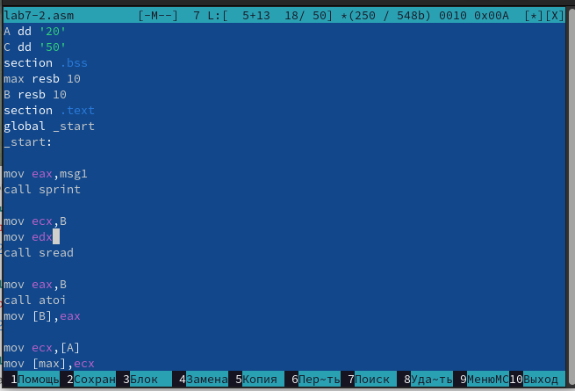

Удаляем операнд

## 3.15) Выполняем трансляцию с получением файла листинга.

Удаляем операнд Выдается ошибка.

## 3.16) Смотрим, какие изменения произошли после трансляции файла.

 Создались выходные файлы lab7-2 и lab7-2.lst.

## 3.17) Открываем листинг.

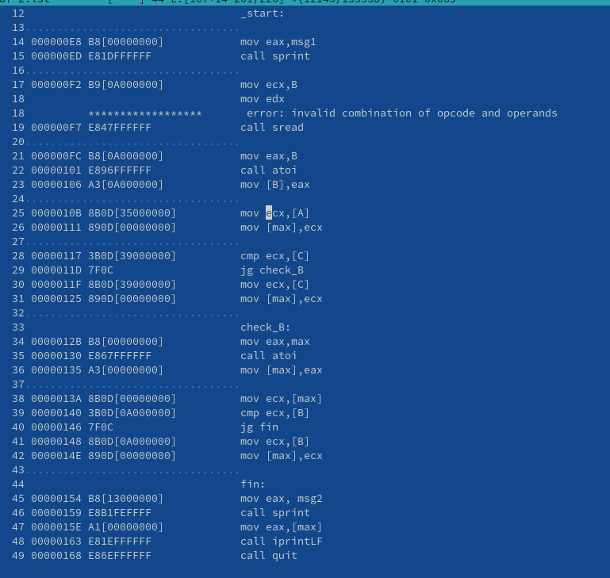 Замечаем, что в листинге так же добавилось сообщение об ошибке.

# 4) Самостоятельная работа

## 4.1) Создаем новый файл lab7-3.asm.

Создаем файл

Создаем файл

## 4.2) Пишем программу нахождения наименьшего значения из трех. Два значения( “a” и “c” прописываем в команде, “b” вводим с консоли).

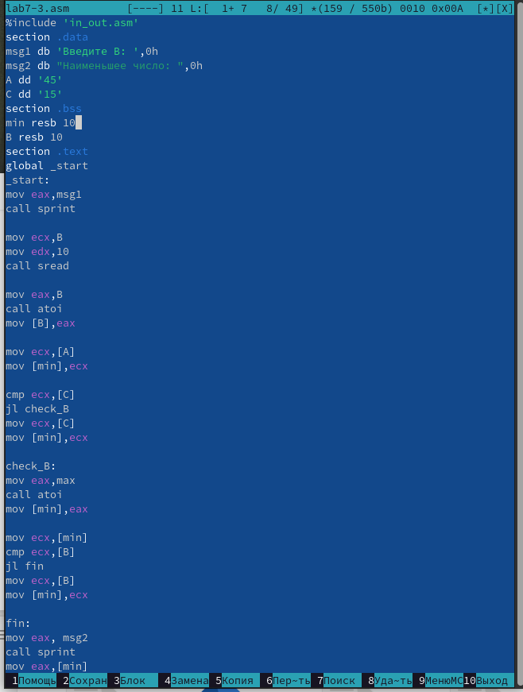

Пишем программу

## 4.3) Запускаем программу и вводим значения исходя из листинга 7.5(вариант 7).

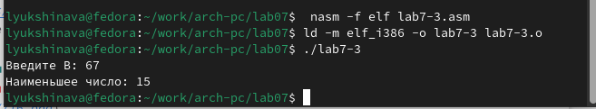

Запускаем программу

## 4.4) Создаем новый файл lab7-4.asm для выполнения второго задания.

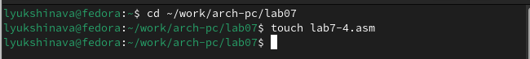

Создаем файл

## 4.4) Пишем программу для вычисления заданной функции(вариант 3).

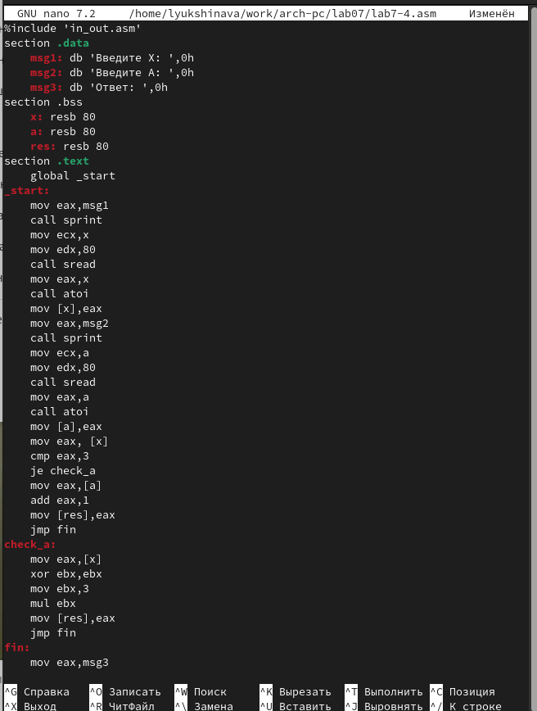

Пишем программу

## 4.5) Запускаем программу и вводим значения из варианта 3.

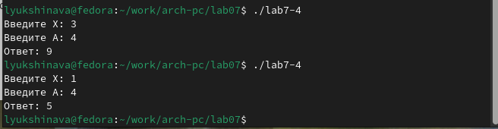

Запускаем программу

# 5)Выводы

Мы изучили структуру файла листинга, команды условного и безусловного перехода.